**INSTITUTO POLITÉCNICO NACIONAL**

**ESCUELA SUPERIOR DE CÓMPUTO**

ING. SISTEMAS COMPUTACIONALES

DESARROLLO DE SISTEMAS DISTRIBUIDOS

PINEDA GUERRERO CARLOS

**TAREA #9**

**INSTALACIÓN DE NFS**

**EN LA NUBE**

FECHA DE REALIZACIÓN: 23/05/2021

FECHA DE ENTREGA: 26/05/2021

GRUPO: 4CM3

ELABORÓ:

**PÉREZ FEDERICO JOSÉ JOEL**

**DESCRIPCIÓN**

Tomando como base la clase de instalación NFS en dos máquinas virtuales en la nube, se deberá realizar lo siguiente:

1. Crear tres máquinas virtuales con Ubuntu 18 en la nube de Azure.
2. En una máquina virtual instalar un servidor NFS y en dos máquinas virtuales instalar clientes NFS.
3. Crear en el servidor el directorio: /var/nfs
4. Crear en cada cliente el directorio: /nfs
5. Exportar el directorio /var/nfs a los clientes.
6. En cada cliente montar el directorio remoto /var/nfs sobre el directorio /nfs
7. En el cliente 1 crear un archivo de texto llamado "prueba.txt" en el directorio /nfs.
8. Agregar al archivo "prueba.txt" el texto "esta es una prueba de NFS" y guardar el archivo.
9. En el cliente 2 desplegar el contenido del archivo /nfs/prueba.txt utilizando el comando "more"
10. Configurar cada cliente para que se monte automáticamente al momento del boot, el directorio /var/nfs remoto en el directorio /nfs (investigar cómo se monta un directorio remoto NFS cuando la computadora enciende; sugerencia ver: /etc/fstab).
11. Hacer re-boot de los dos clientes
12. En el cliente 1 desplegar el archivo /nfs/prueba.txt utilizando el comando "more"
13. En el cliente 2 desplegar el archivo /nfs/prueba.txt utilizando el comando "more"
14. En el cliente 2 modificar el archivo /nfs/prueba.txt, agregar al archivo el siguiente texto: "estamos agregando texto al archivo"
15. En el cliente 1 desplegar el archivo /nfs/prueba.txt utilizando el comando "more"
16. En el cliente 1 eliminar el archivo /nfs/prueba.txt utilizando el comando "rm"
17. En el cliente 1 desplegar el contenido del directorio /nfs utilizando el comando "ls"
18. En el cliente 2 desplegar el contenido del directorio /nfs utilizando el comando "ls"

Características de las máquinas virtuales:

* Sistemas: Ubuntu 18
* Tamaño de la memoria en la máquina virtual: 1 GB RAM
* Tipo de autenticación: Contraseña
* Tipo de disco del sistema operativo: HDD estándar

El nombre de cada máquina virtual deberá incluir el prefijo "NFS", el número de boleta del alumno, un guion y un número de máquina virtual, por ejemplo, si el número de boleta del alumno es 12345678, entonces la primera máquina virtual deberá llamarse: NFS12345678-0, la segunda máquina virtual deberá llamarse NFS12345678-1, y así sucesivamente.

**DESARROLLO**

**Creación de máquinas virtuales con Ubuntu 18**

1. Ingresar al portal de Azure en la siguiente URL: <https://portal.azure.com/#home>

2. Seleccionar "Máquinas virtuales".

3. Seleccionar la opción "+Agregar".

4. Seleccionar la opción "+Virtual machine"

5. Seleccionar el grupo de recursos o crear uno nuevo. Un grupo de recursos es similar a una carpeta dónde se pueden colocar los diferentes recursos de nube que se crean en Azure.

6. Ingresar el nombre de la máquina virtual.

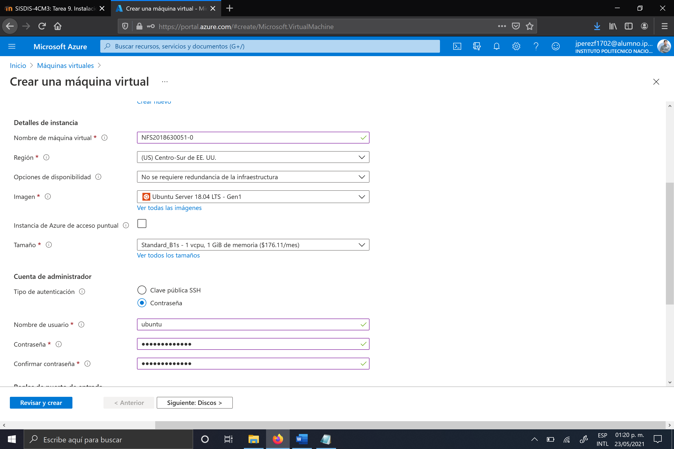

7. Seleccionar la región dónde se creará la máquina virtual.

8. Seleccionar la imagen, en este caso vamos a seleccionar Ubuntu Server 18.04 LTS.

9. Dar click en "Seleccionar tamaño" de la máquina virtual con 1 GB de memoria RAM. Dar click en el botón "Seleccionar".

10. En tipo de autenticación seleccionamos "Contraseña".

11. Ingresamos el nombre del usuario: ubuntu

12. Ingresamos la contraseña “Abcd3fgh1jkl$” y confirmamos la contraseña.

13. En las "Reglas de puerto de entrada" se deberá dejar abierto el puerto 22 para utilizar SSH (la terminal de secure shell).

14. Dar click en el botón "Siguiente: Discos>".

15. Seleccionar el tipo de disco de sistema operativo, en este caso vamos a seleccionar HDD estándar.

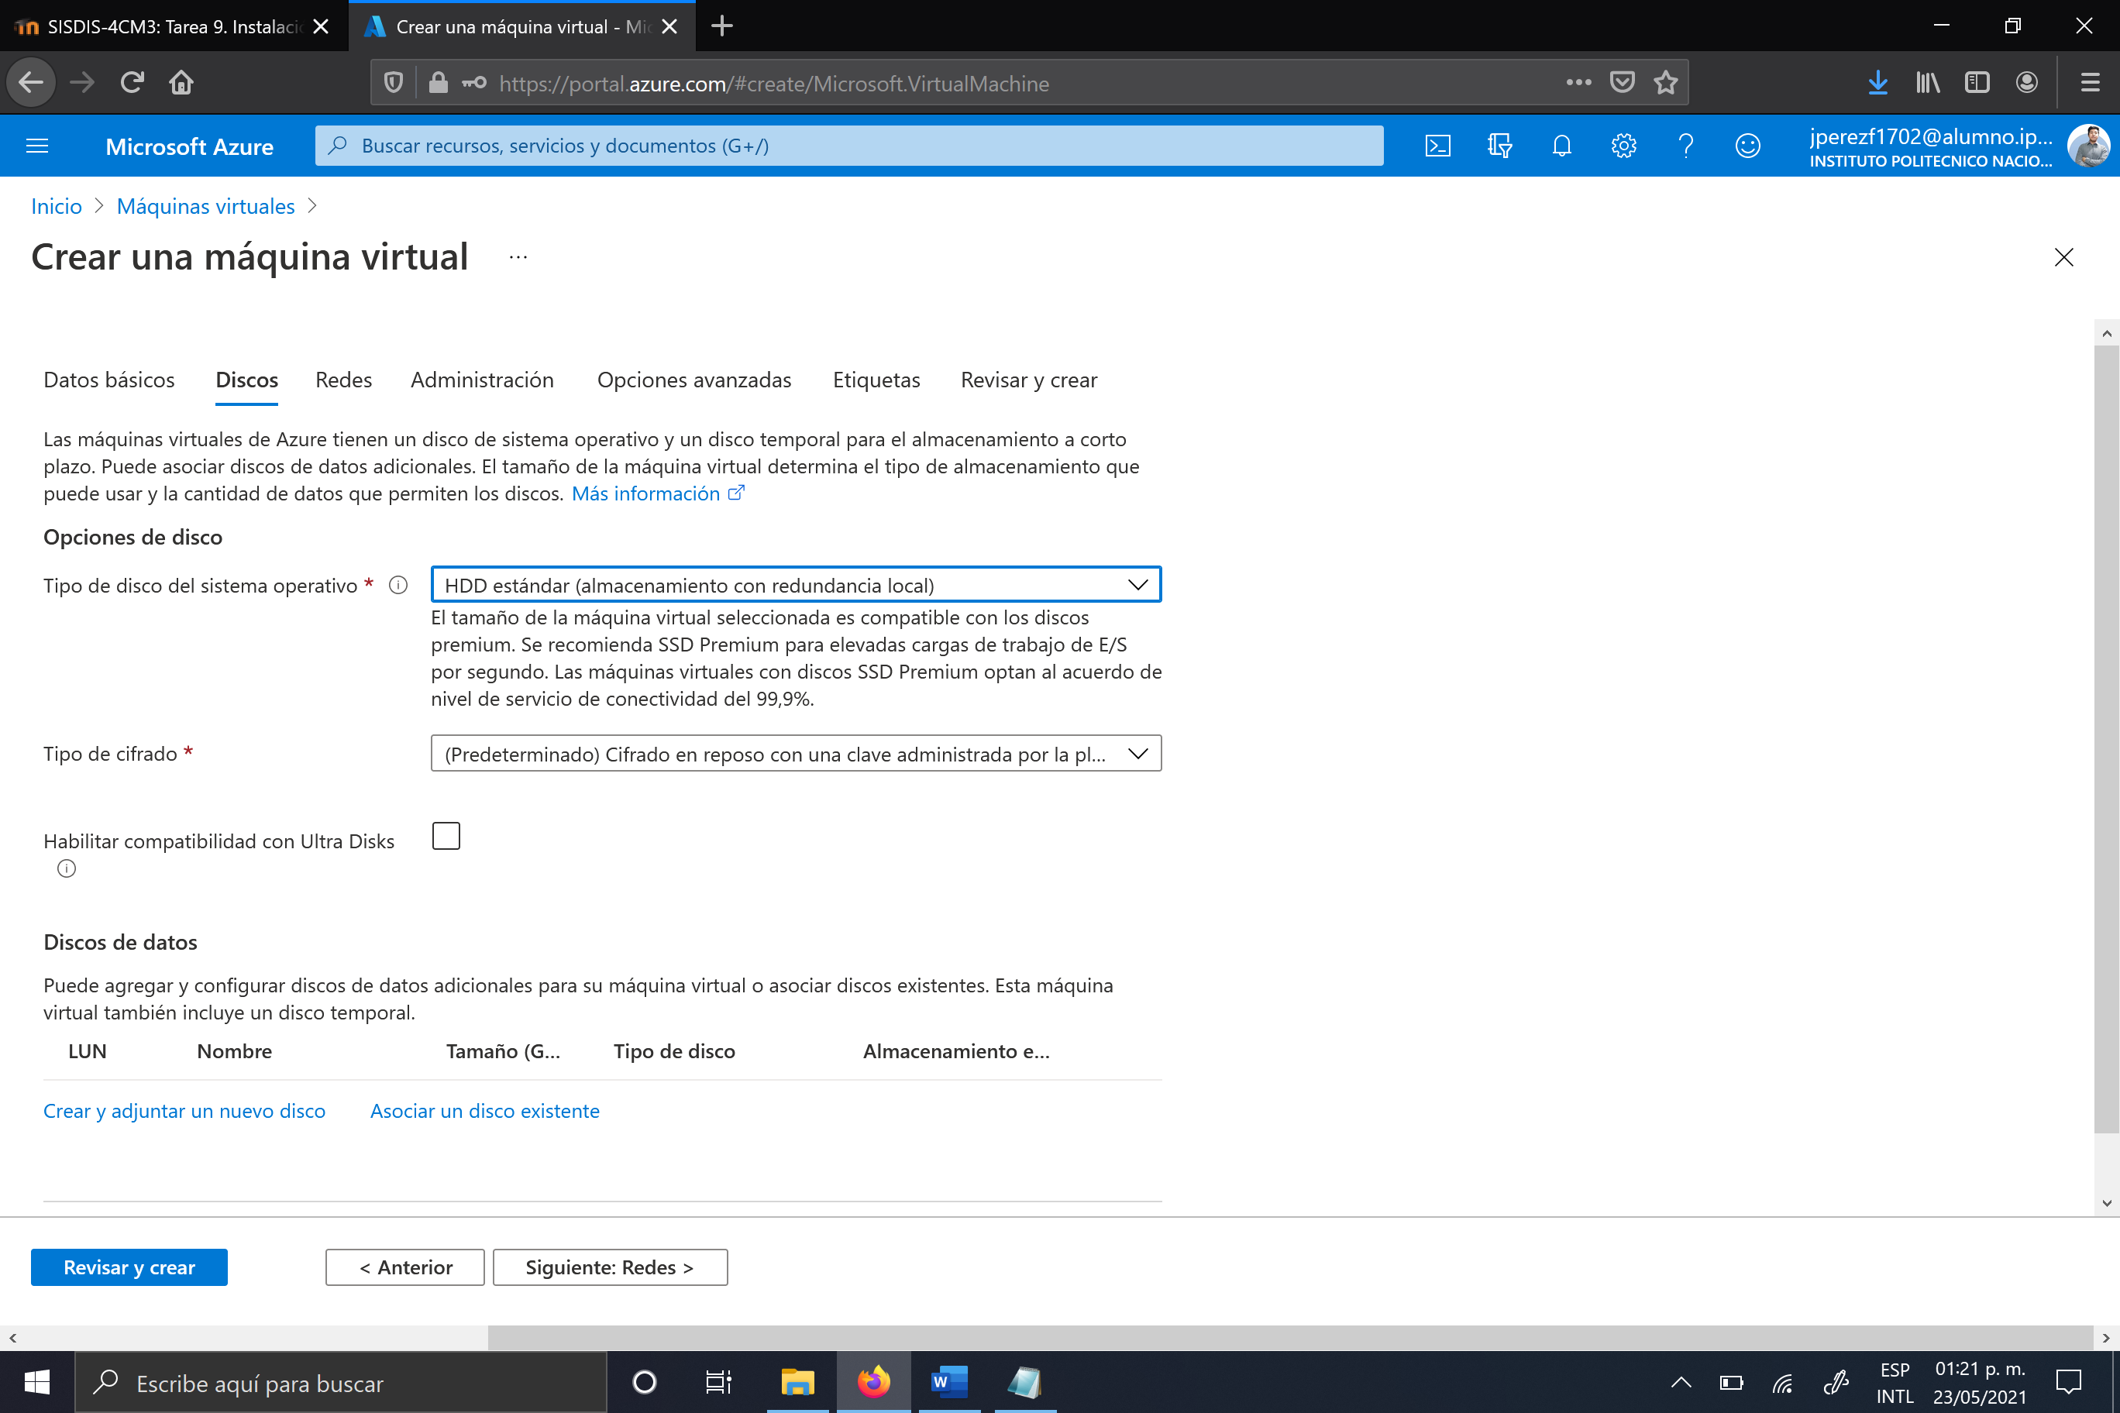

16. Dar click en el botón "Siguiente: Redes>".

17. Dar click en el botón "Siguiente: Administración>".

18. En el campo "Diagnóstico de arranque" seleccionar "Desactivado".

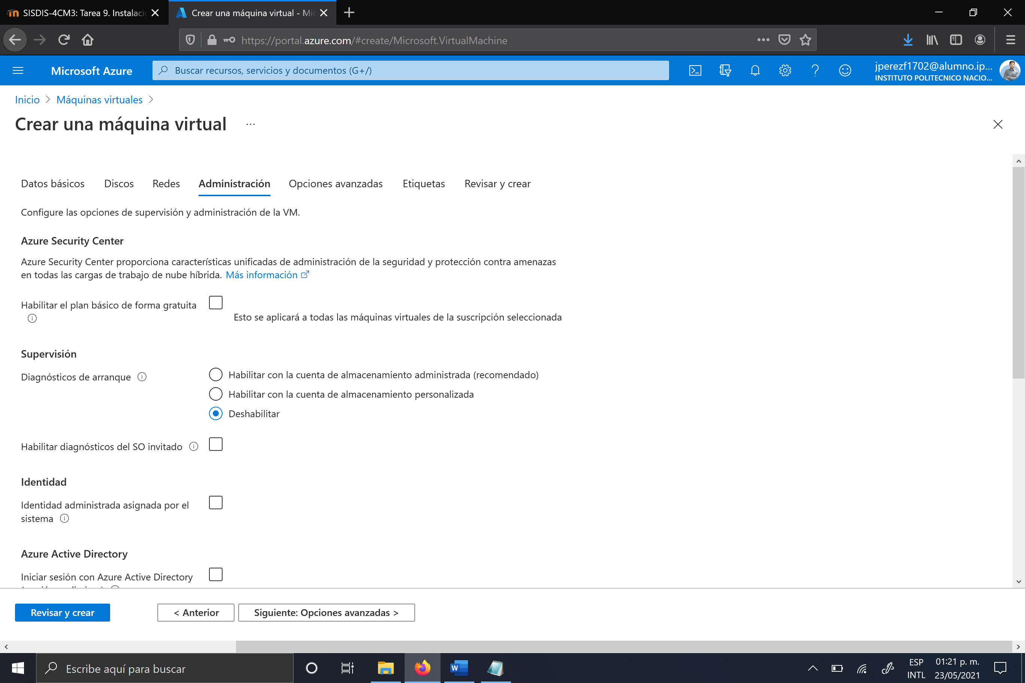

19. Dar click en el botón "Revisar y crear".

20. Dar click en el botón "Crear".

21. Dar click a la campana de notificaciones (barra superior de la pantalla) para verificar que la máquina virtual se haya creado.

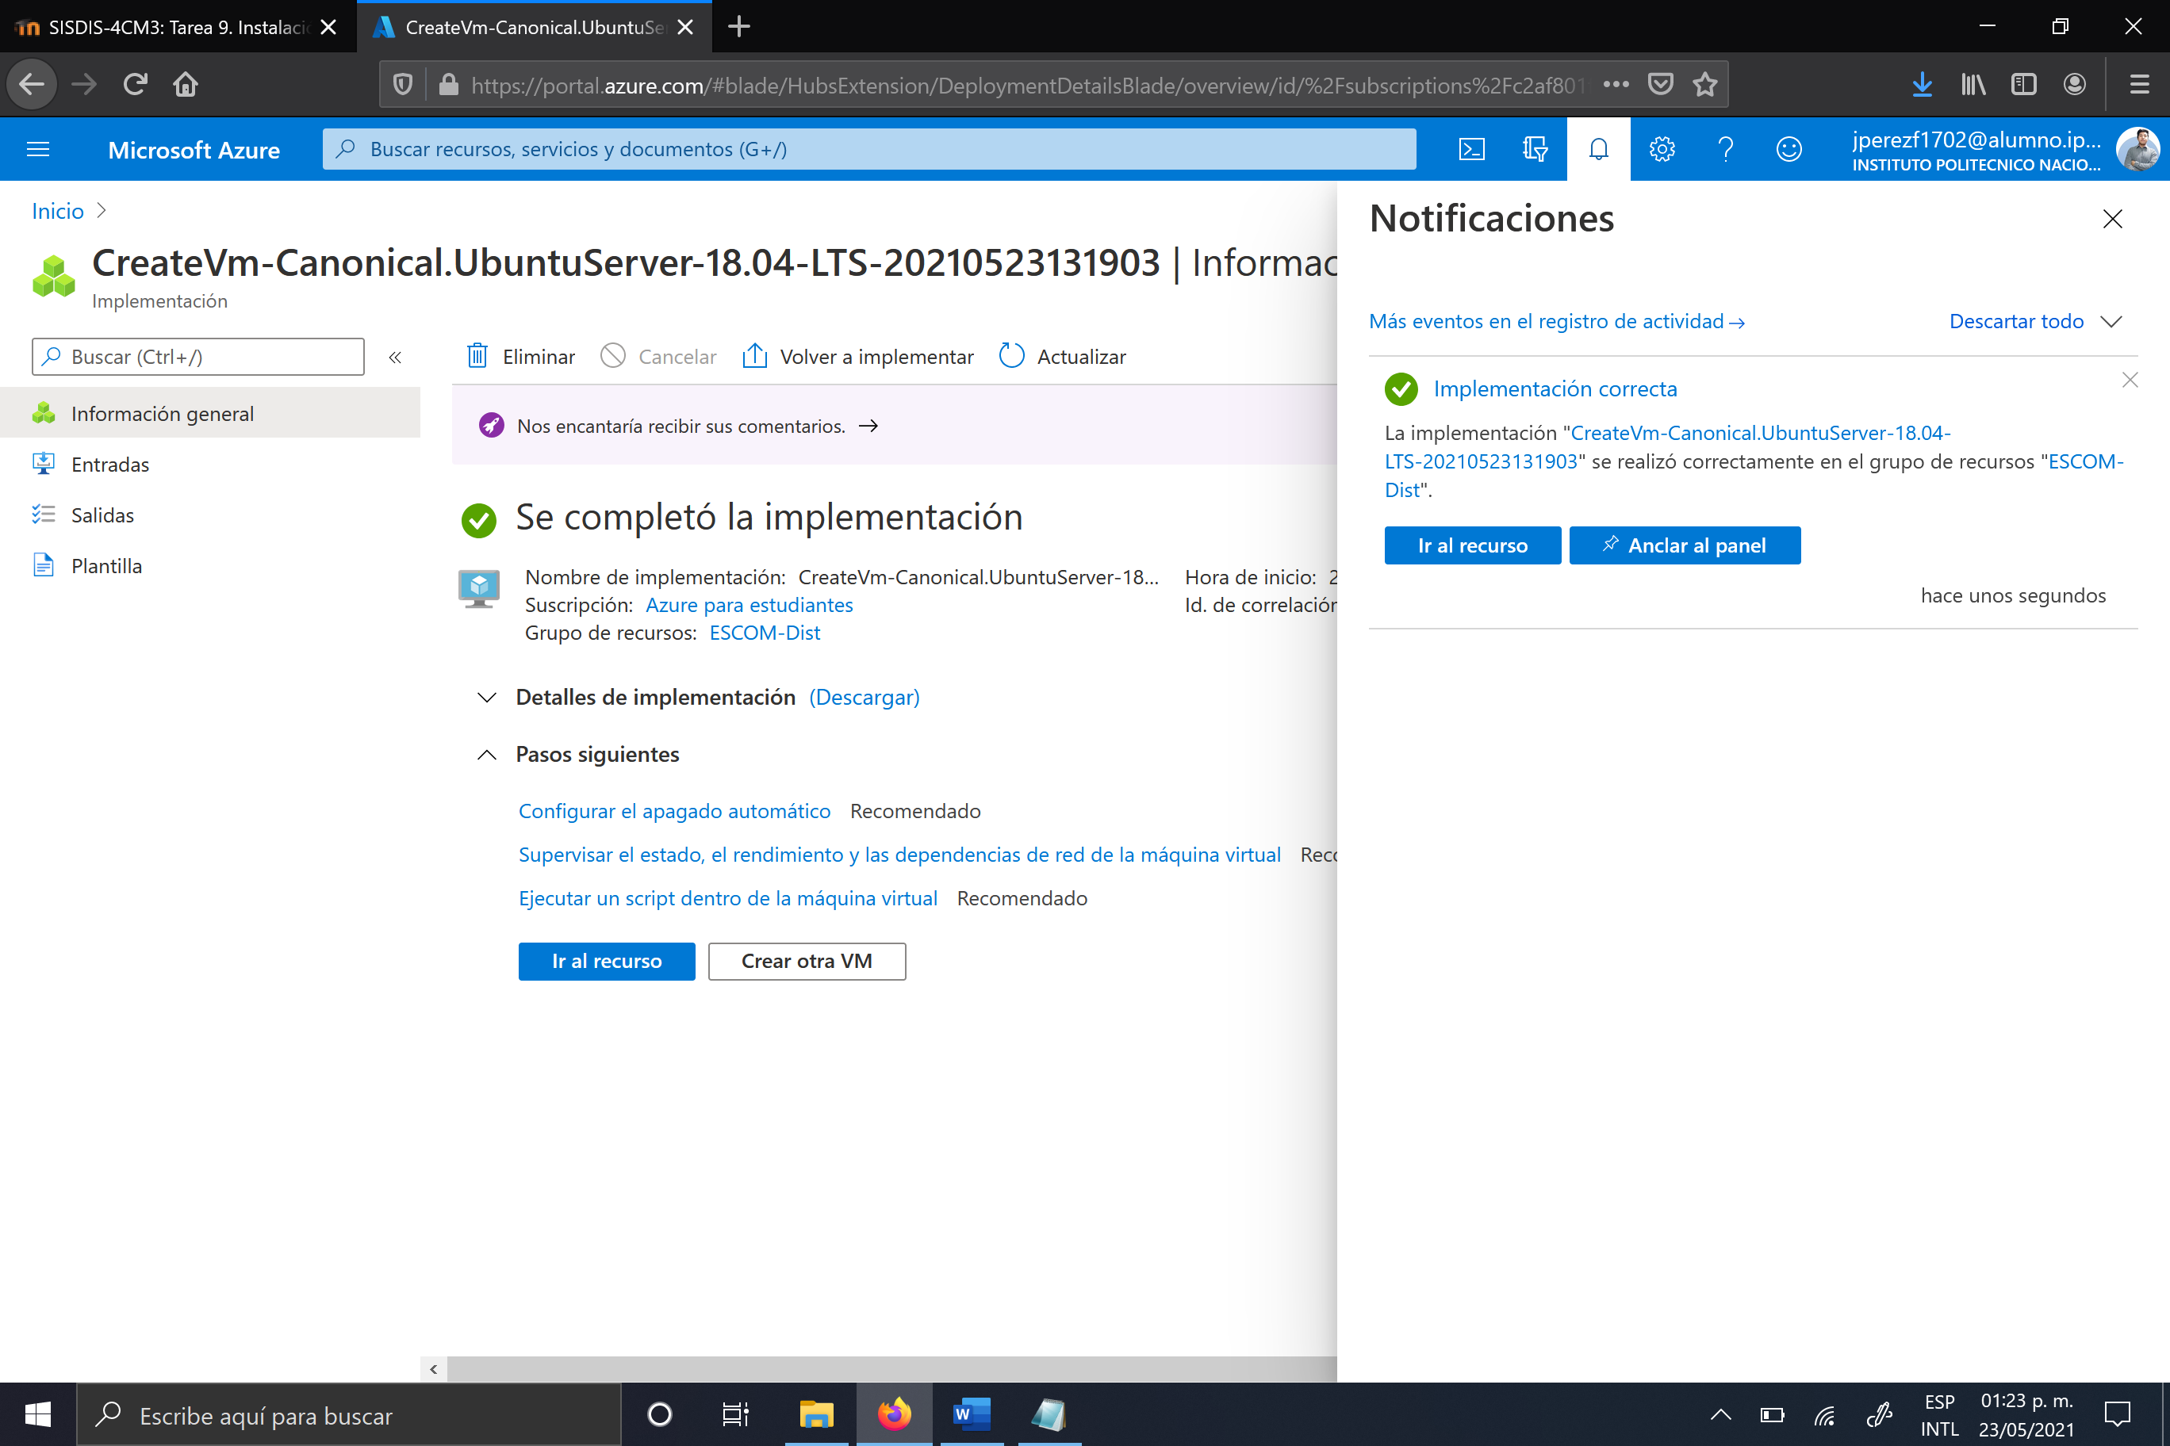

22. Dar click en el botón "Ir al recurso". En la página de puede ver la dirección IP pública de la máquina virtual. Esta dirección puede cambiar cada vez que se apague y se encienda la máquina virtual.

**MV SERVIDOR**

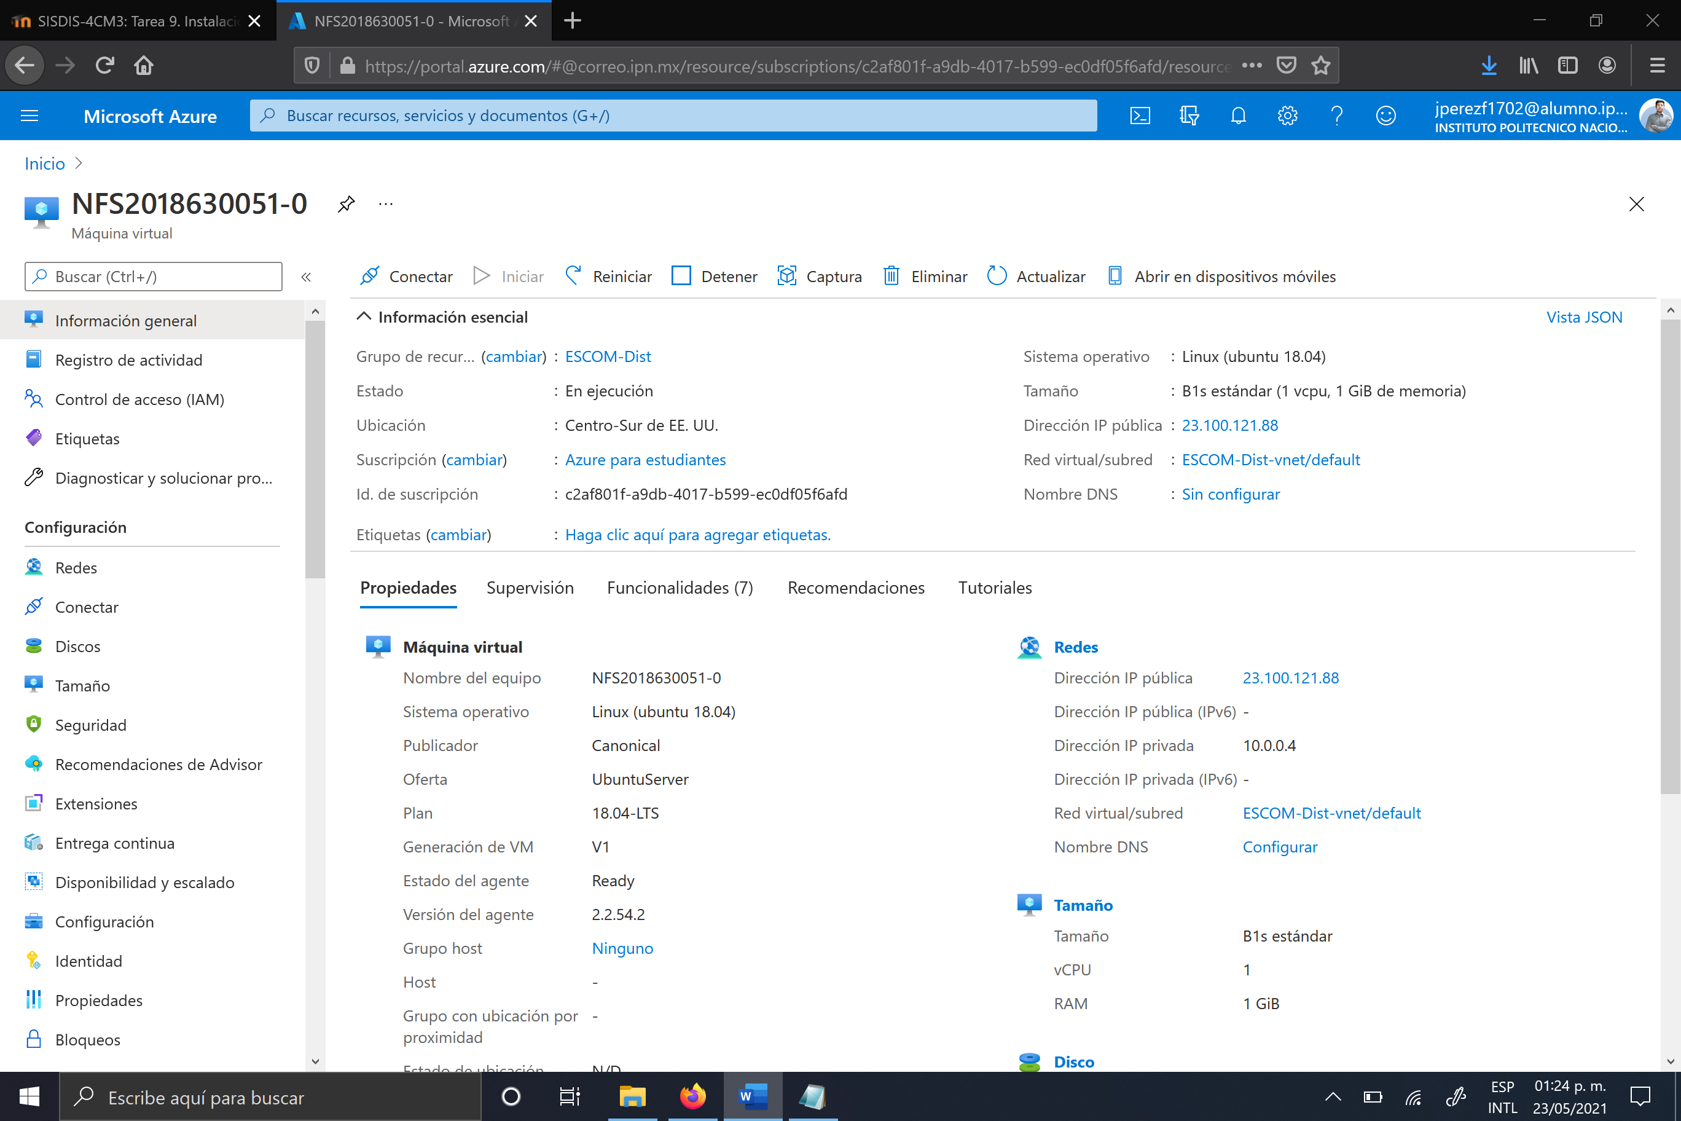

Para Abrir el puerto 2049 para el protocolo TCP:

1. Dar click en "Redes".
2. Dar click en el botón "Agregar regla de puerto de entrada".
3. En el campo "Intervalos de puertos de destino" ingresar: 2049
4. Seleccionar el protocolo: TCP
5. En el campo "Nombre" ingrear: puerto_nfs

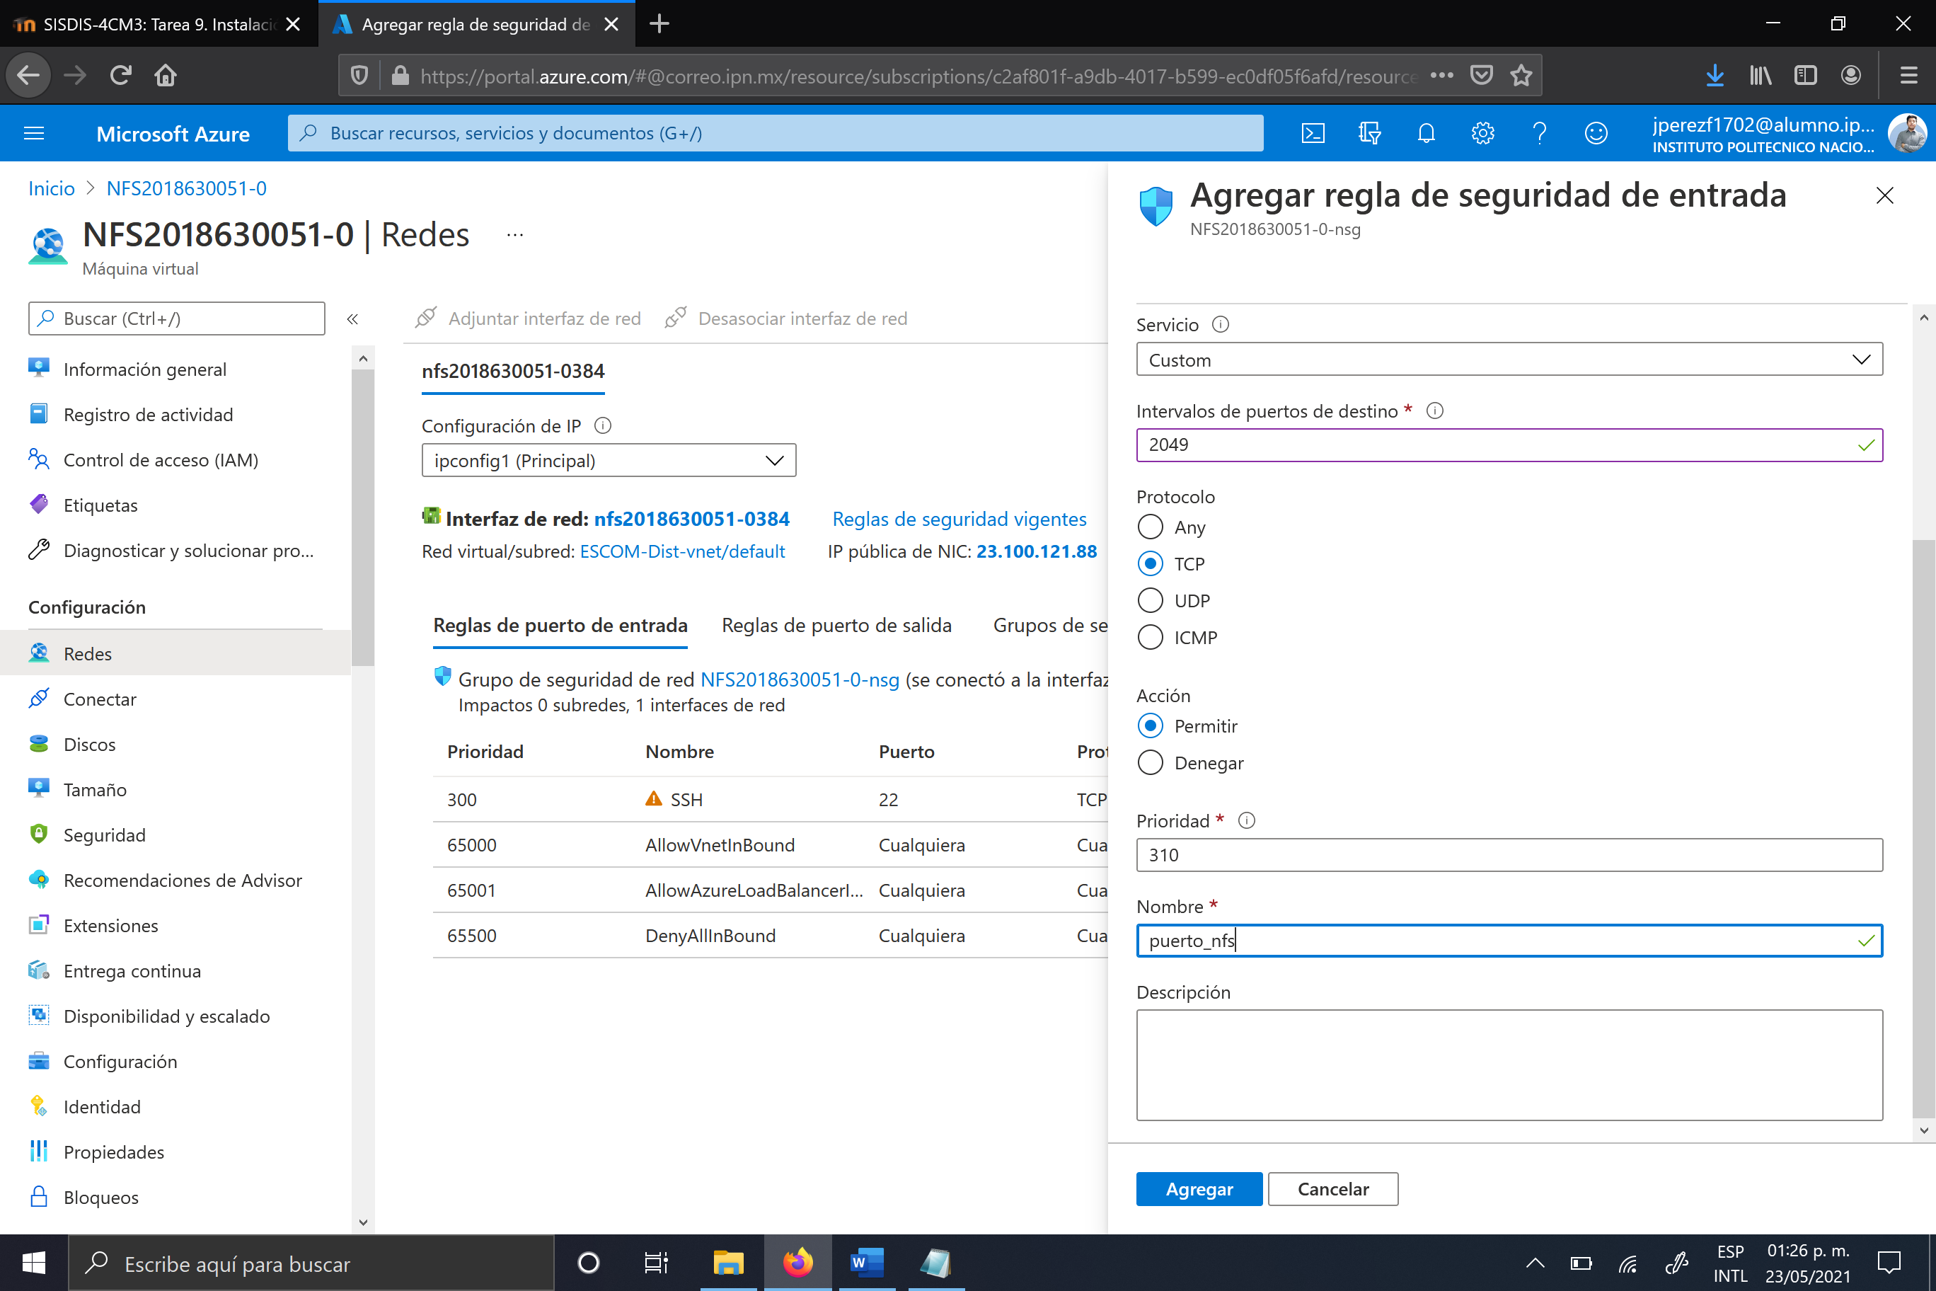

Para la creación de las máquinas virtuales cliente, se realiza el mismo procedimiento desde el paso 2 al 21, exceptuando el agregar la regla de puerto de entrada ya que esta será solo para la maquina servidor.

**MV CLIENTE 1**

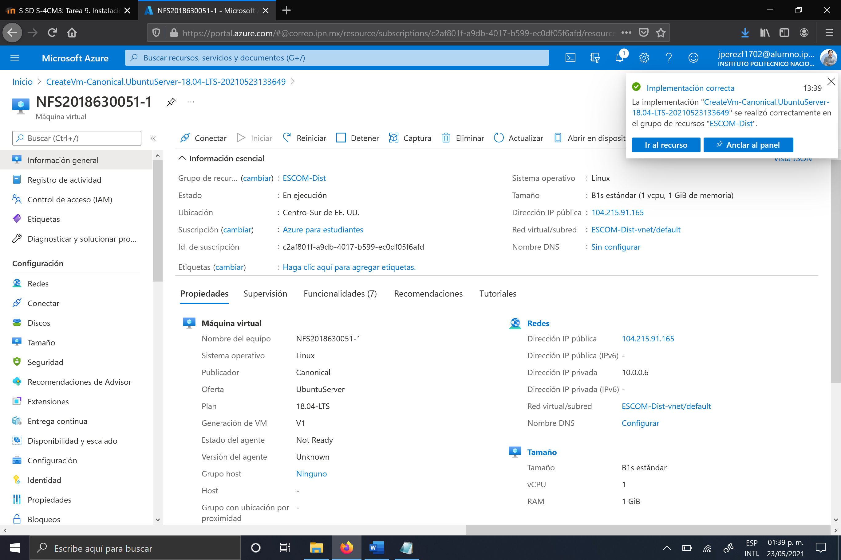

**MV CLIENTE 2**

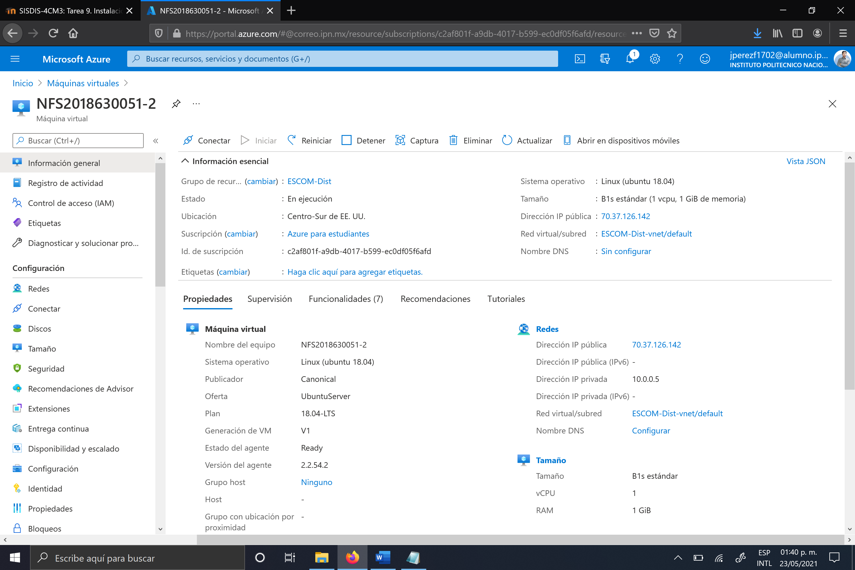

23. Para conectarnos a la máquina virtual vamos a utilizar el programa putty.exe, el cual se puede encontrar en la siguiente URL: <https://www.putty.org/>

24. Ejecutar el programa putty.exe

25. Escribir la dirección IP de la máquina virtual en el campo "Host Name". Dar click en el botón "Open". Putty despliega una ventana de alerta de seguridad preguntando si la huella digital del servidor es correcta, dar click al botón "Si".

26. Ingresar el nombre del usuario: ubuntu y la contraseña.

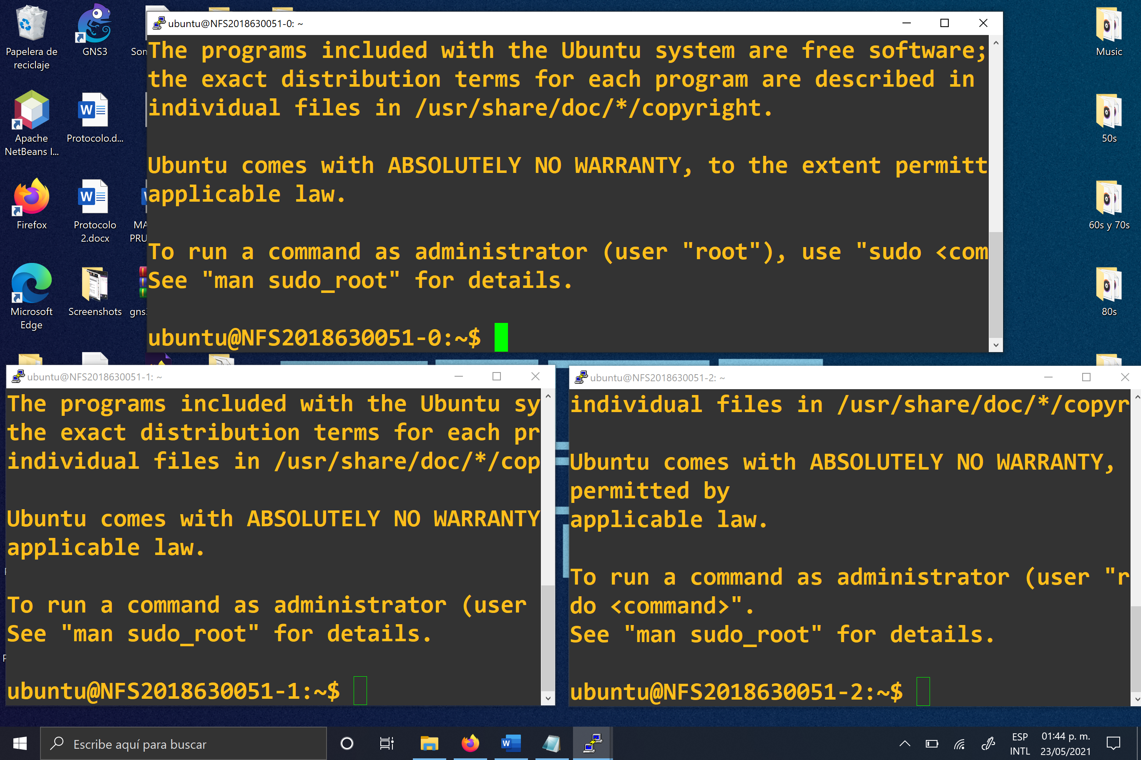

**Instalación NFS en el servidor**

1. Para instalar NFS en el servidor ejecutamos los siguientes comandos:

sudo apt update  
sudo apt install nfs-kernel-server

2. Crear el directorio compartido en el servidor;

sudo mkdir /var/nfs -p

3. El propietario del directorio /var/nfs es root debido a que este directorio se creó con sudo. Podemos ver el propietario del directorio /var/nfs ejecutando el comando:

ls -l /var

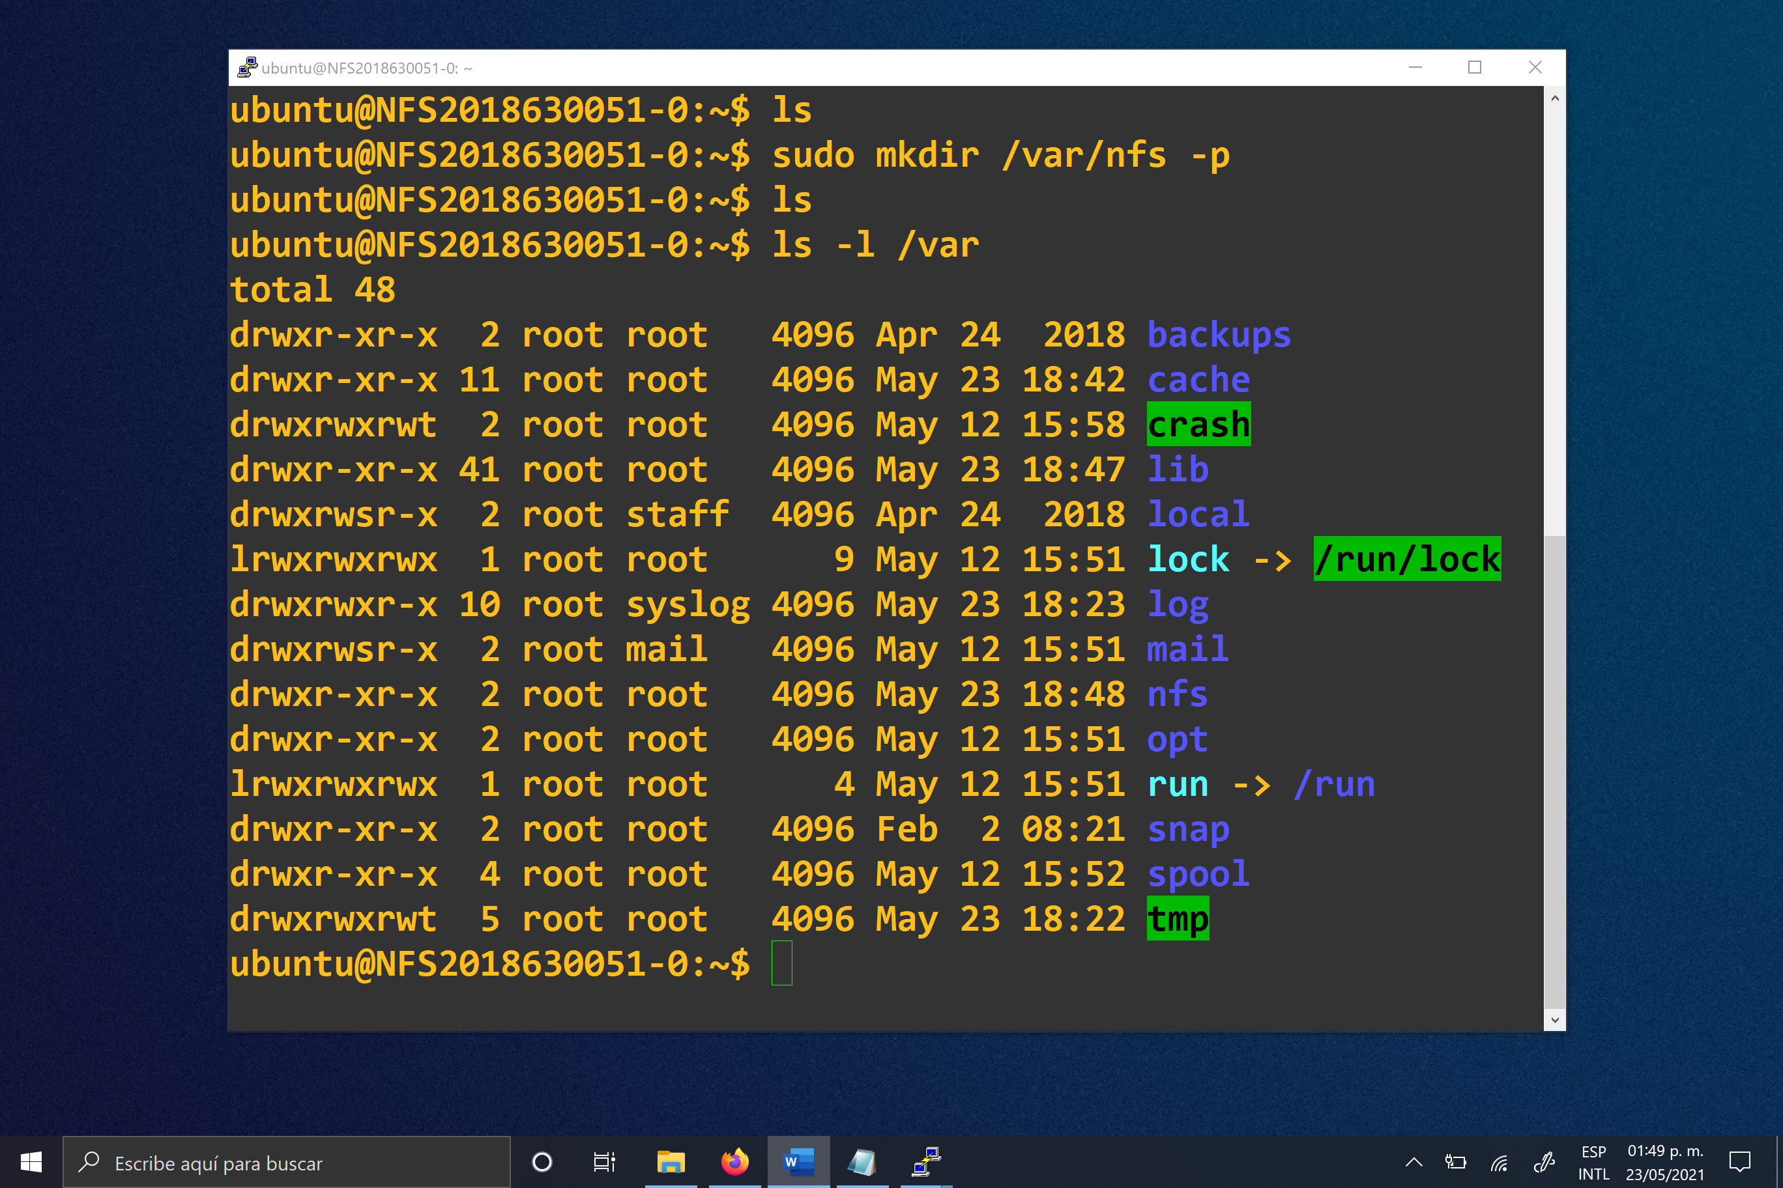

4. Debido a que NFS convierte el acceso del usuario root en el cliente en un acceso con el usuario "nobody:nogroup" en el servidor, es necesario cambiar el propietario y permisos del directorio creado anteriormente:

sudo chown nobody:nogroup /var/nfs  
sudo chmod 777 /var/nfs

5. Podemos verificar el nuevo propietario:

ls -l /var

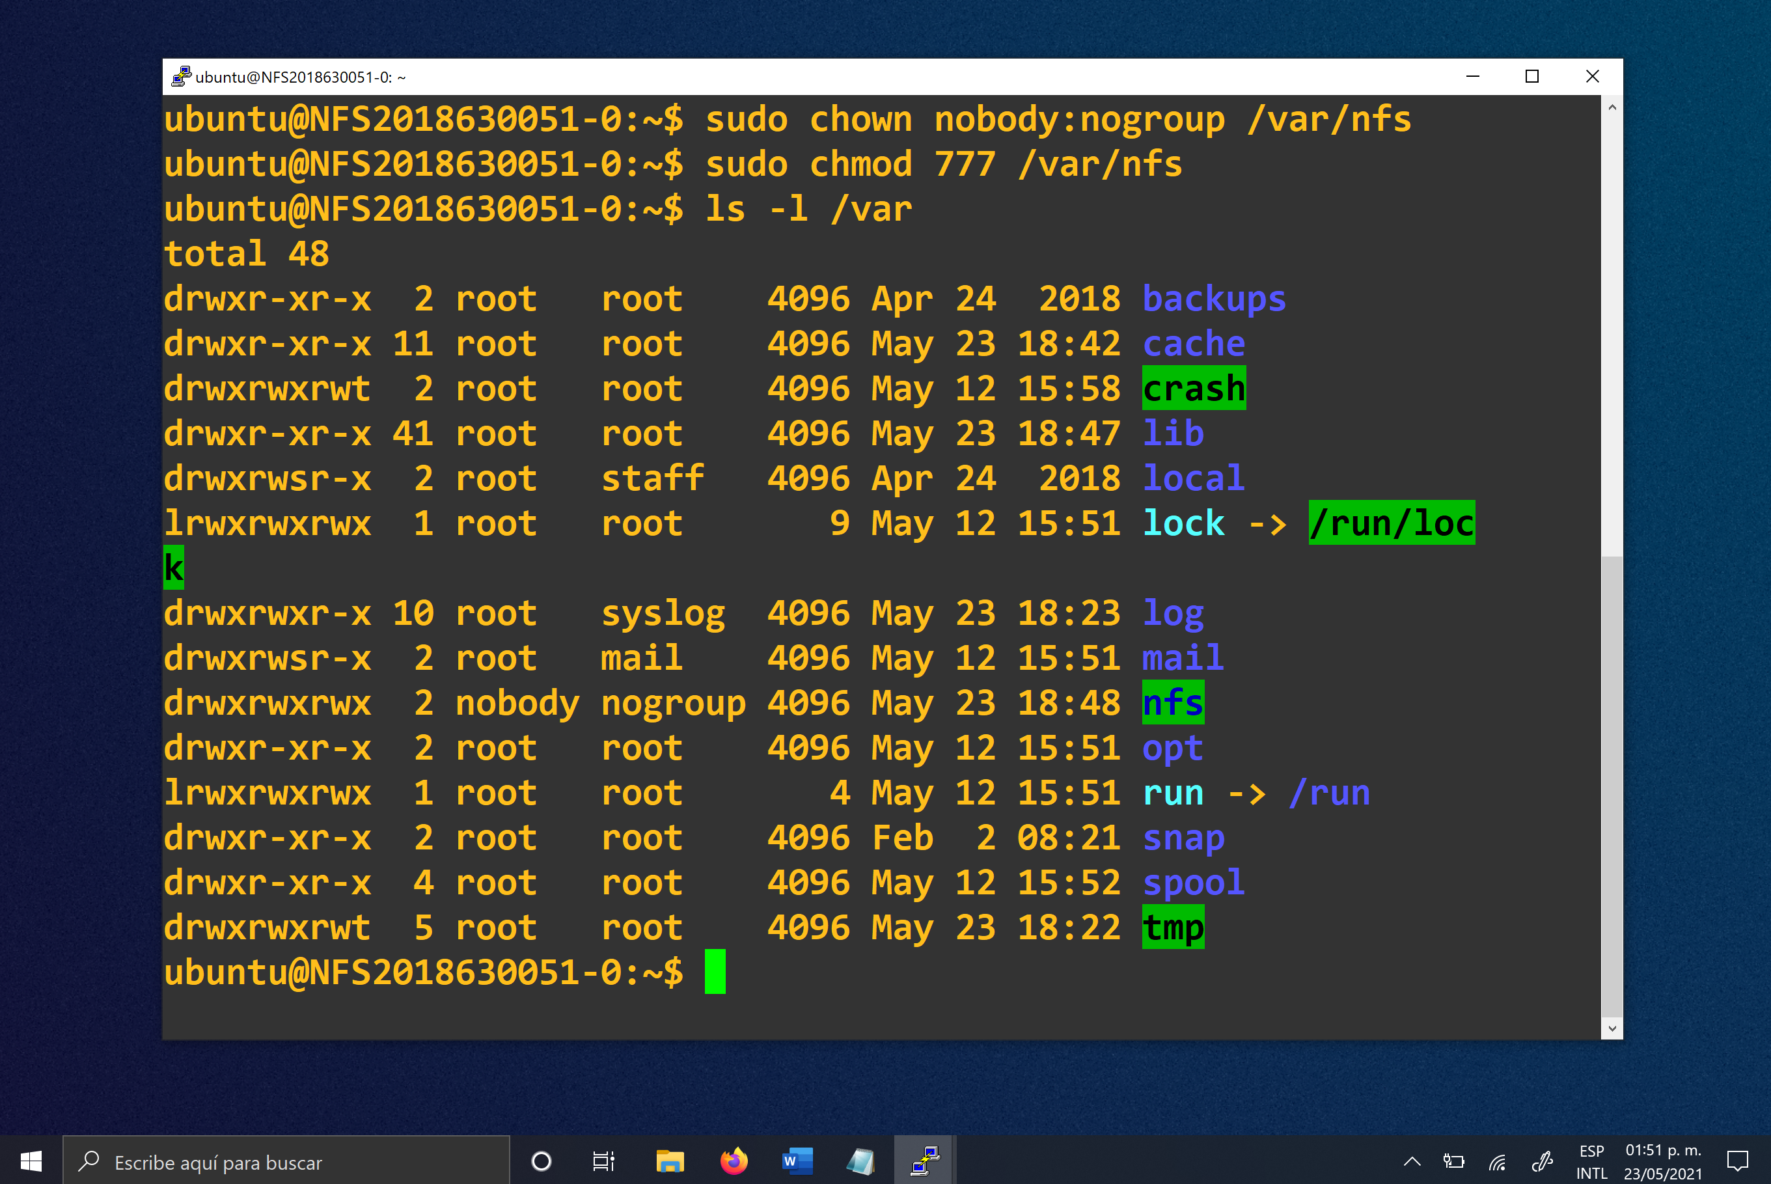

6. Ahora se debe registrar el directorio creado en el archivo de configuración de NFS.

6.1 Editar el archivo /etc/exports: sudo nano /etc/exports

6.2 Agregar las siguientes líneas, guardar y salir del editor (en este caso 104.215.91.165 y 70.37.126.142 son las IP de ambos clientes):

/var/nfs 104.215.91.165(rw,sync,no_subtree_check)

/var/nfs 70.37.126.142(rw,sync,no_subtree_check)

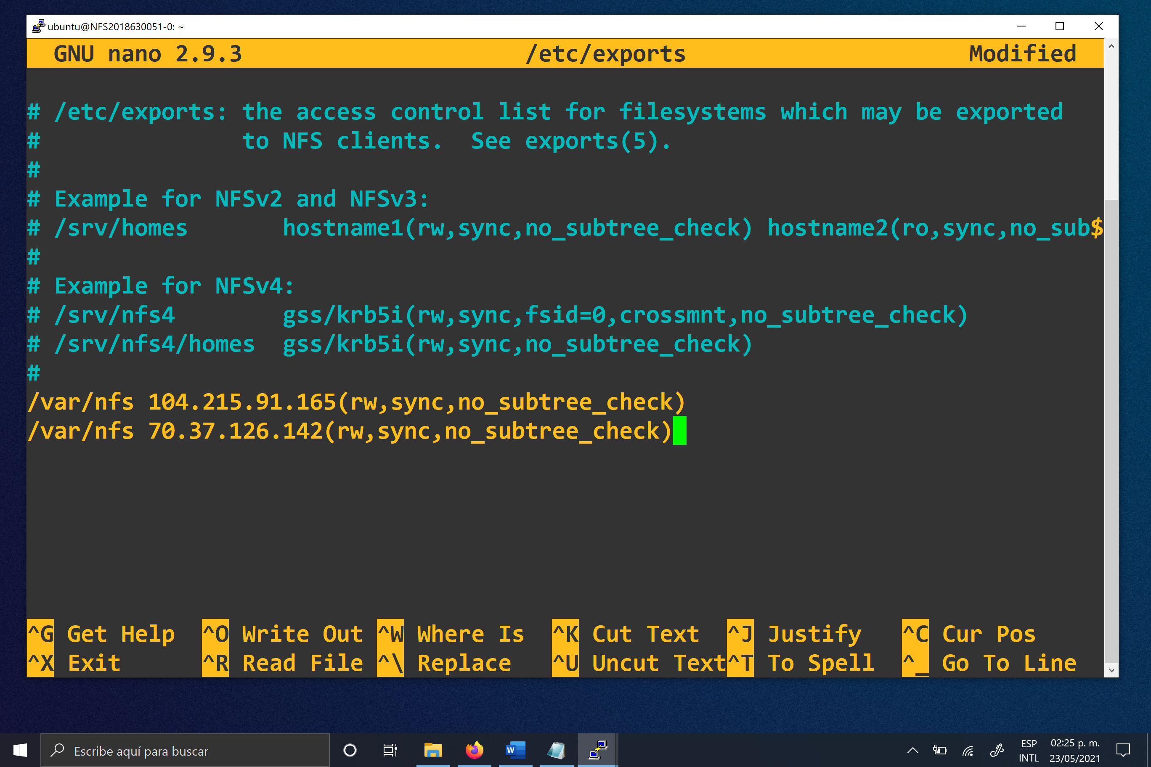

(Para una descripción de los permisos se puede consultar [Understanding the /etc/exports File](https://www.thegeekdiary.com/understanding-the-etc-exports-file))

6.3 Actualizar la tabla de file systems exportados por NFS:

sudo exportfs -ra

6.4 Para ver los file systems exportados por NFS:

sudo exportfs

6.5 Para activar la nueva configuración, se requiere reiniciar el servidor NFS:

sudo systemctl restart nfs-kernel-server

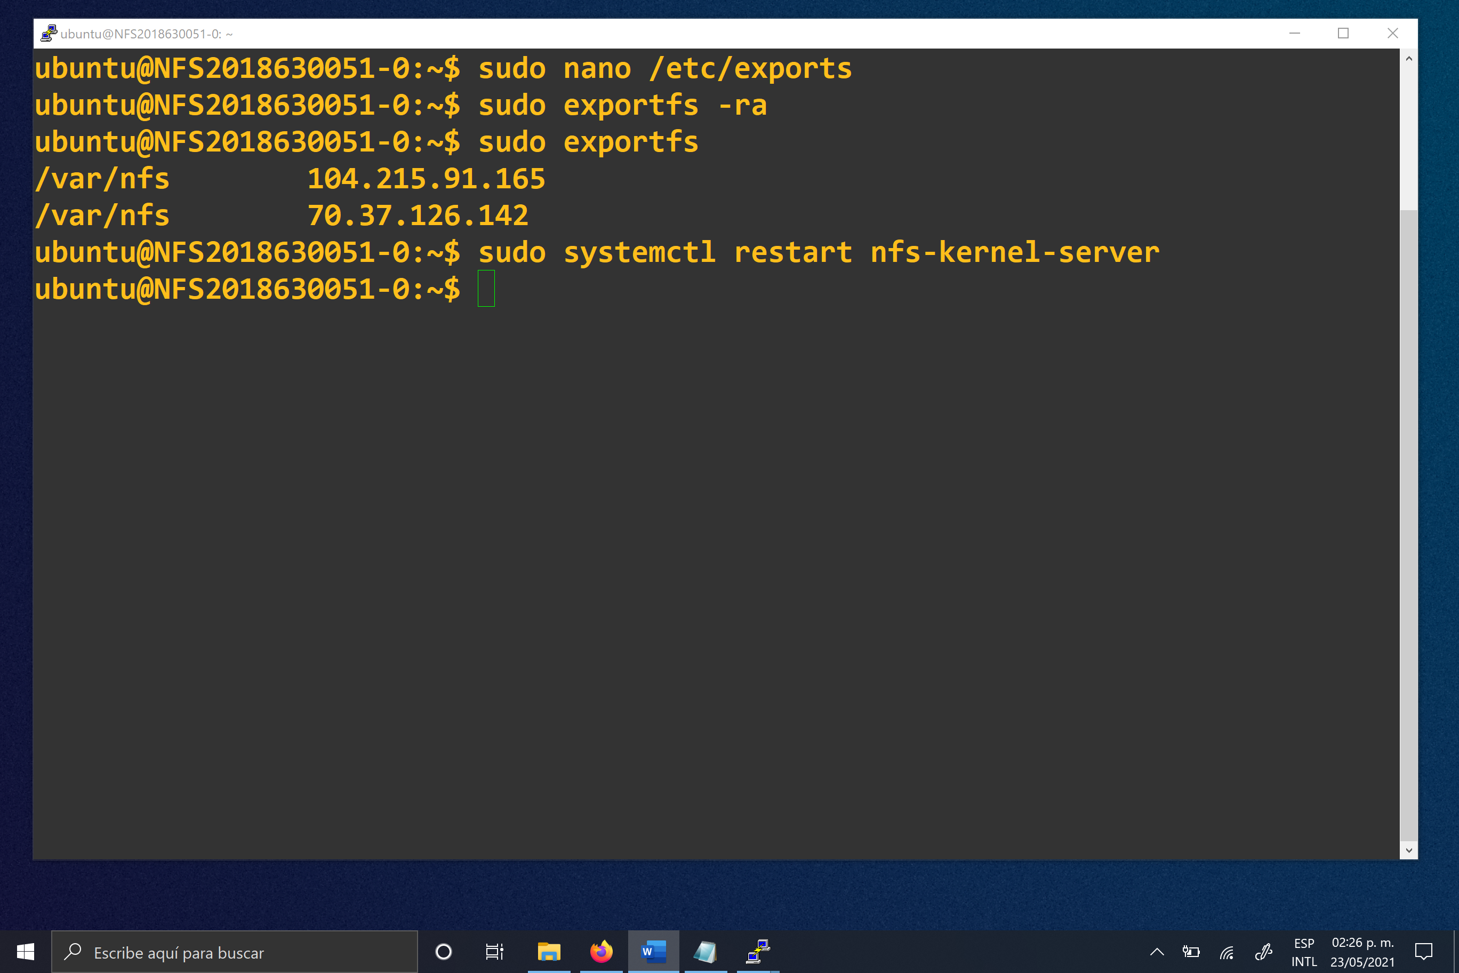

7. Recordar que abrimos el puerto 2049 en el firewall del servidor como:

Intervalos de puertos de destino: 2049  
Protocolo: TCP  
Nombre: puerto_nfs

**Instalación NFS en cliente 1 y 2**

8. Para instalar NFS en el cliente se ejecutan los siguientes comandos:

sudo apt update  
sudo apt install nfs-common

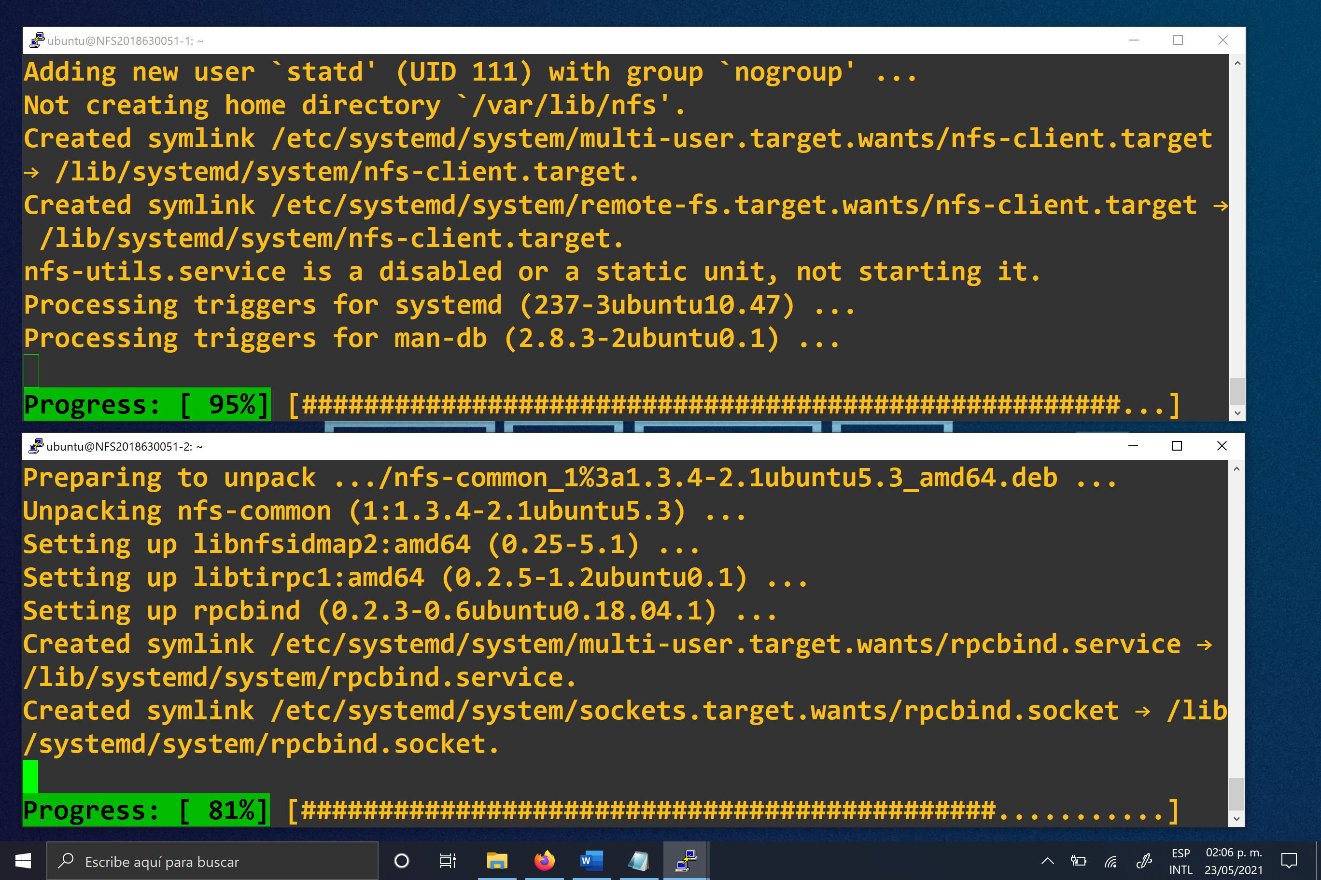

9. Crear el directorio de montaje en el cliente (punto de montaje):

sudo mkdir -p /nfs

10. En cada cliente montar el directorio remoto /var/nfs sobre el directorio /nfs (en este caso 23.100.121.88 es la IP del servidor):

sudo mount -v -t nfs 23.100.121.88:/var/nfs /nfs

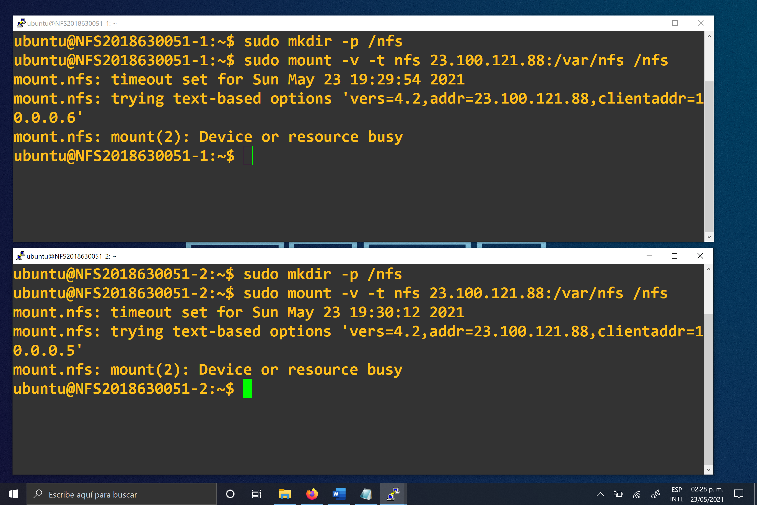

11. En el cliente 1 crear un archivo de texto llamado "prueba.txt" en el directorio /nfs.

nano /nfs/prueba.txt

12. Agregar al archivo "prueba.txt" el texto "**esta es una prueba de NFS**" y guardar el archivo.

13. En el cliente 2 desplegar el contenido del archivo /nfs/prueba.txt utilizando el comando "more": more /nfs/prueba.txt

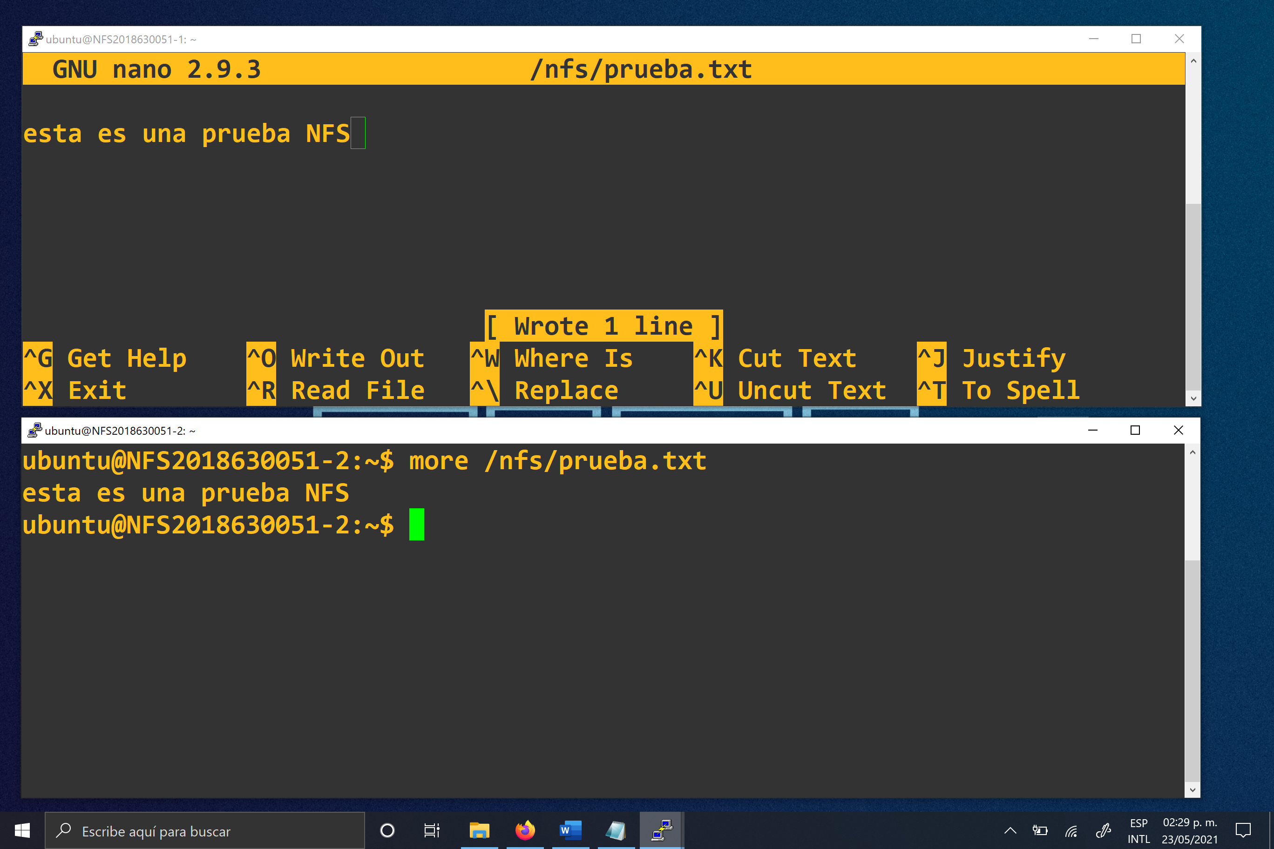

14. Configurar cada cliente para que se monte automáticamente al momento del boot, el directorio /var/nfs remoto en el directorio /nfs. Para ello debemos editar el archivo fstab:

nano /etc/fstab

Y agregamos la siguiente línea:

23.100.121.88:/var/nfs /nfs nfs auto,nofail,noatime,nolock,intr,tcp,actimeo=1800 0 0

Donde se especifica la dirección IP del servidor seguido del directorio remoto y el directorio local del cliente, además de más configuraciones.

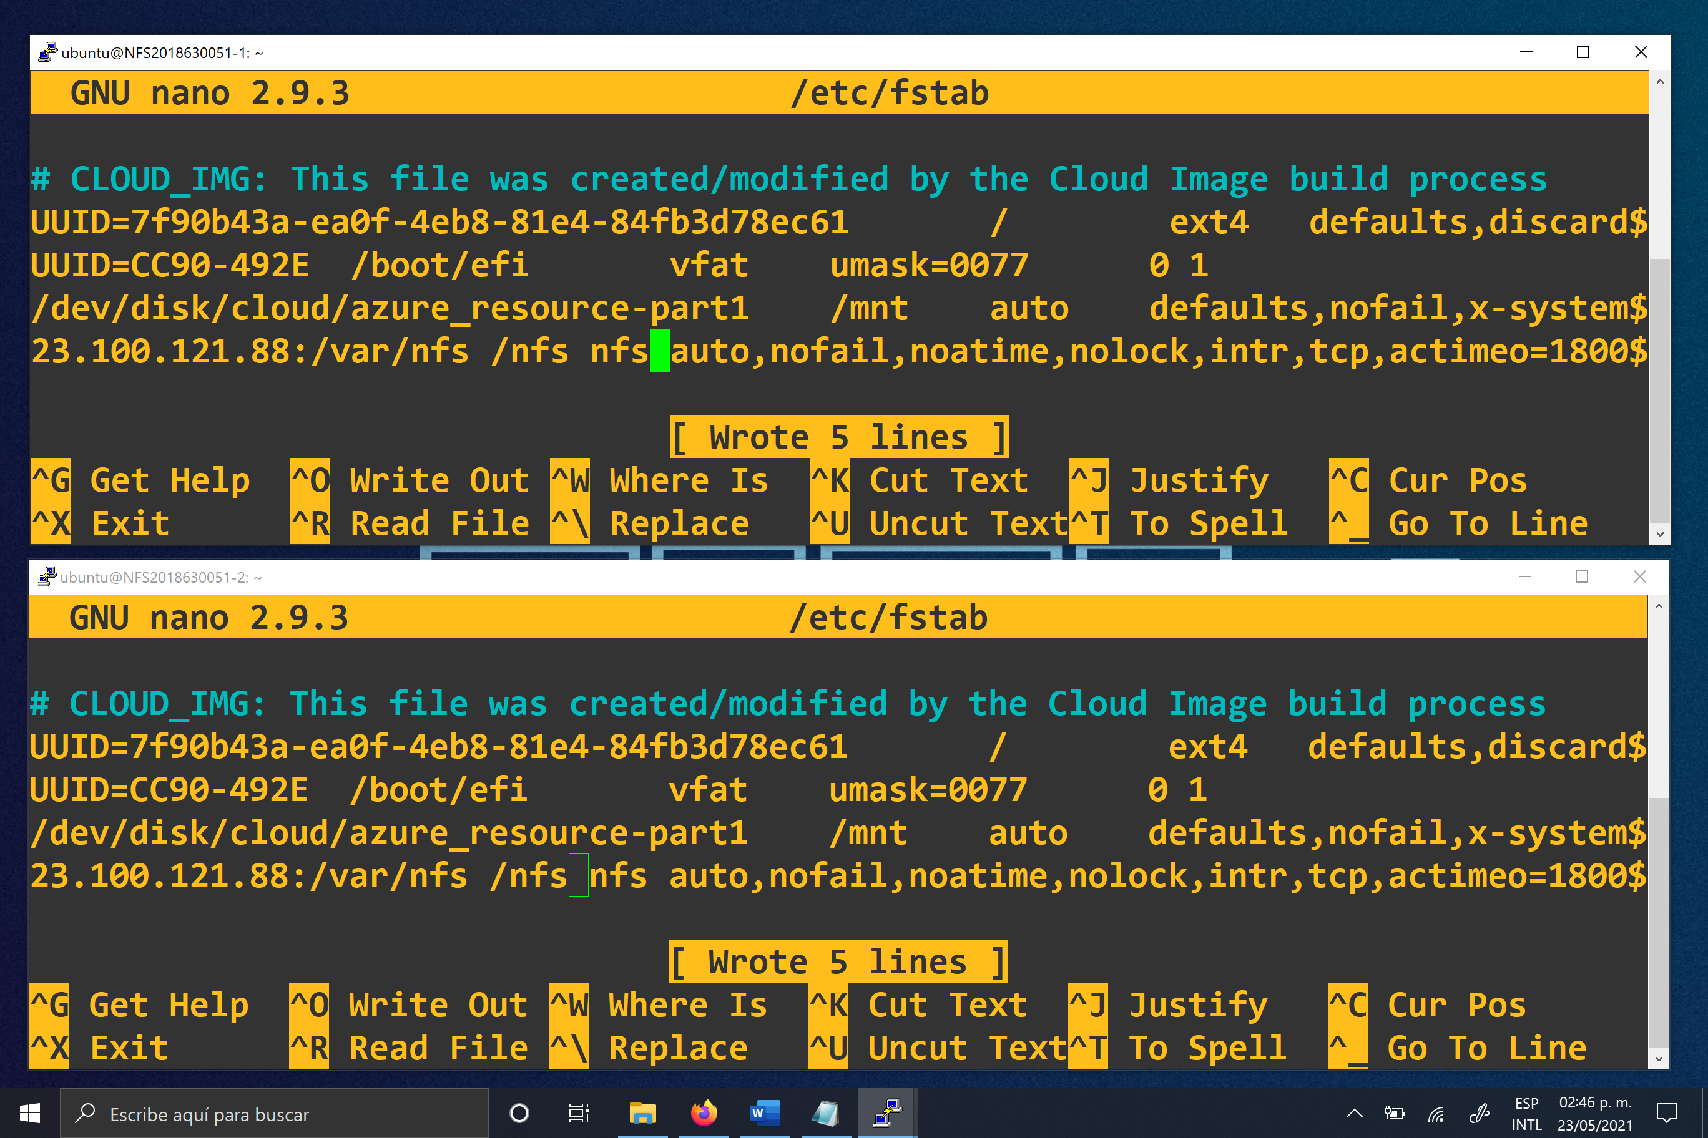

15. Hacer re-boot de los dos clientes.

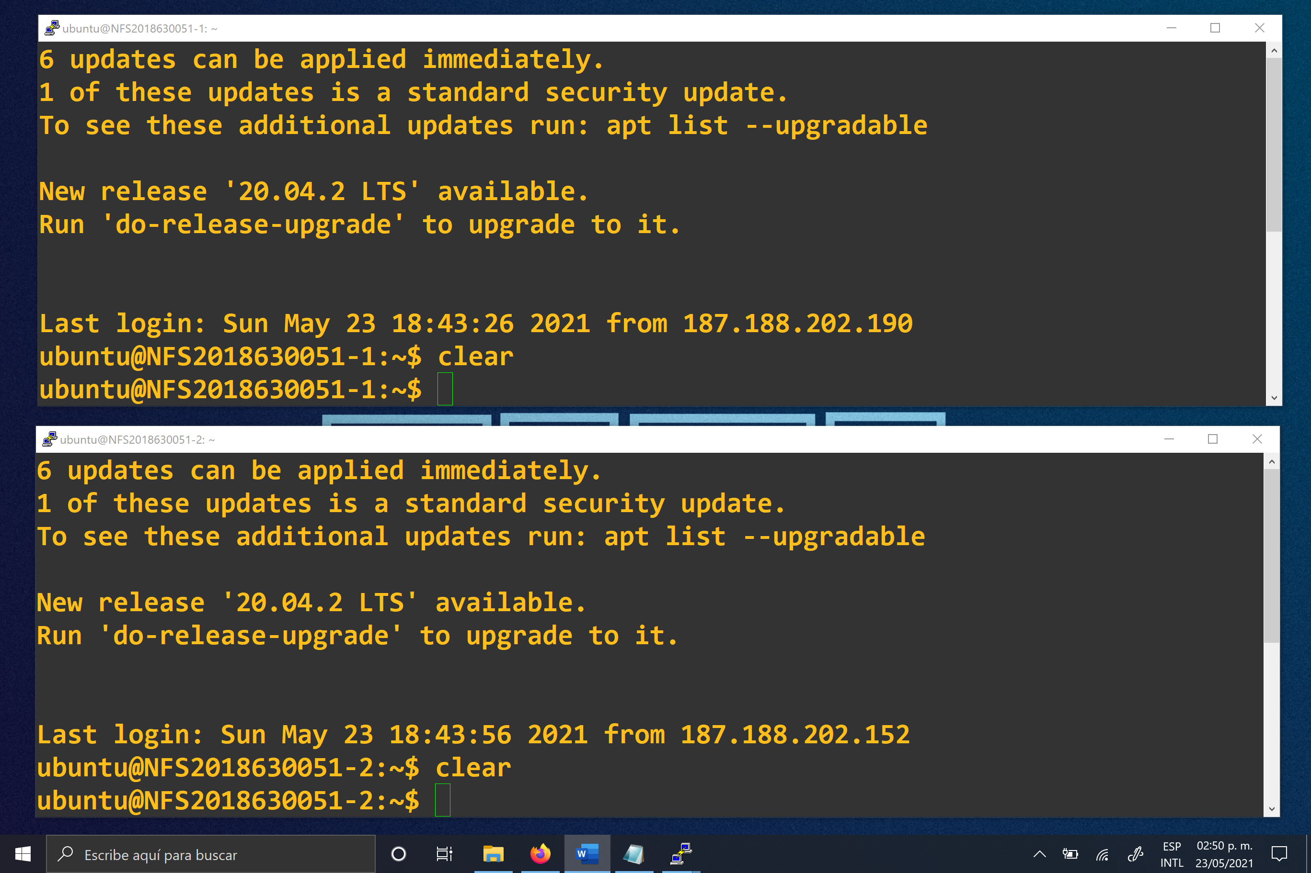

16. En el cliente 1 desplegar el archivo /nfs/prueba.txt utilizando el comando "more"

17. En el cliente 2 desplegar el archivo /nfs/prueba.txt utilizando el comando "more"

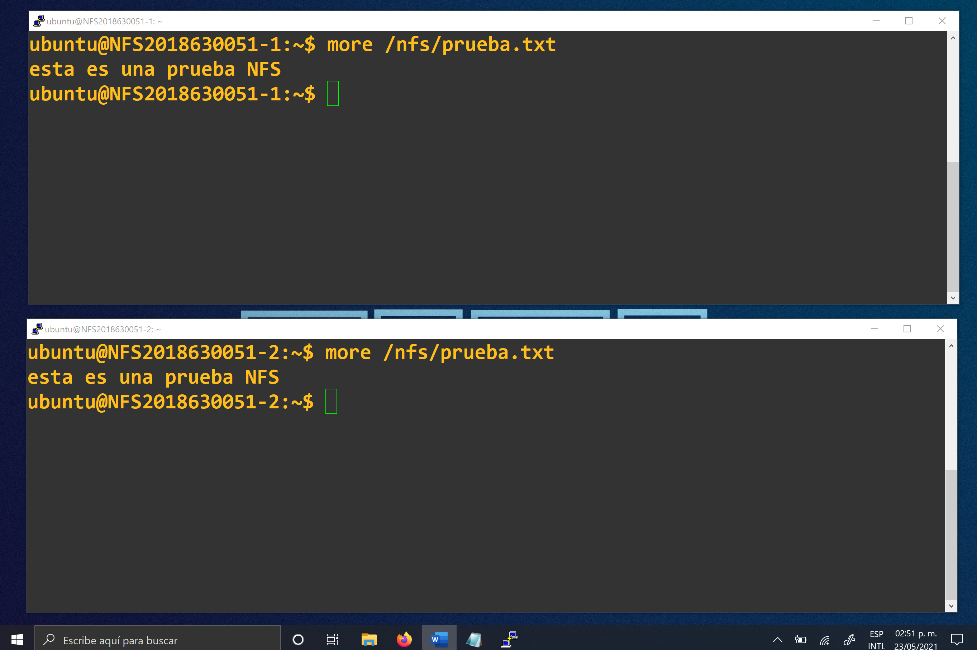

18. En el cliente 2 modificar el archivo /nfs/prueba.txt, agregar al archivo el siguiente texto: "estamos agregando texto al archivo"

19. En el cliente 1 desplegar el archivo /nfs/prueba.txt utilizando el comando "more"

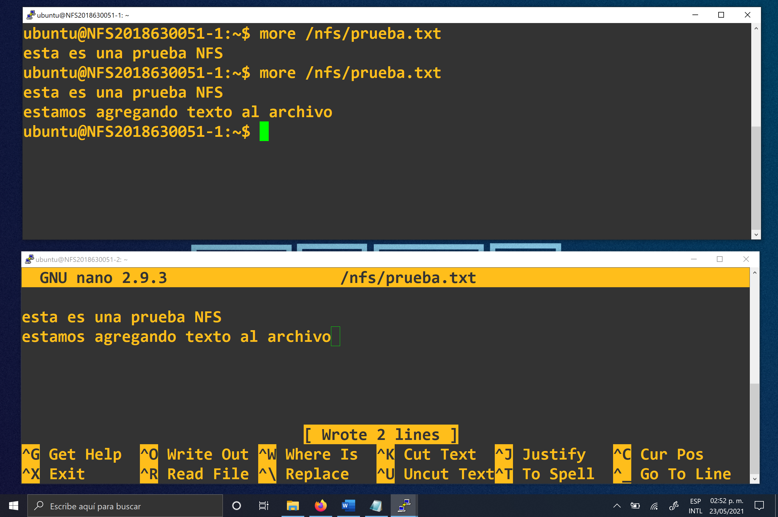

20. En el cliente 1 eliminar el archivo /nfs/prueba.txt utilizando el comando "rm"

21. En el cliente 1 desplegar el contenido del directorio /nfs utilizando el comando "ls"

22. En el cliente 2 desplegar el contenido del directorio /nfs utilizando el comando "ls"

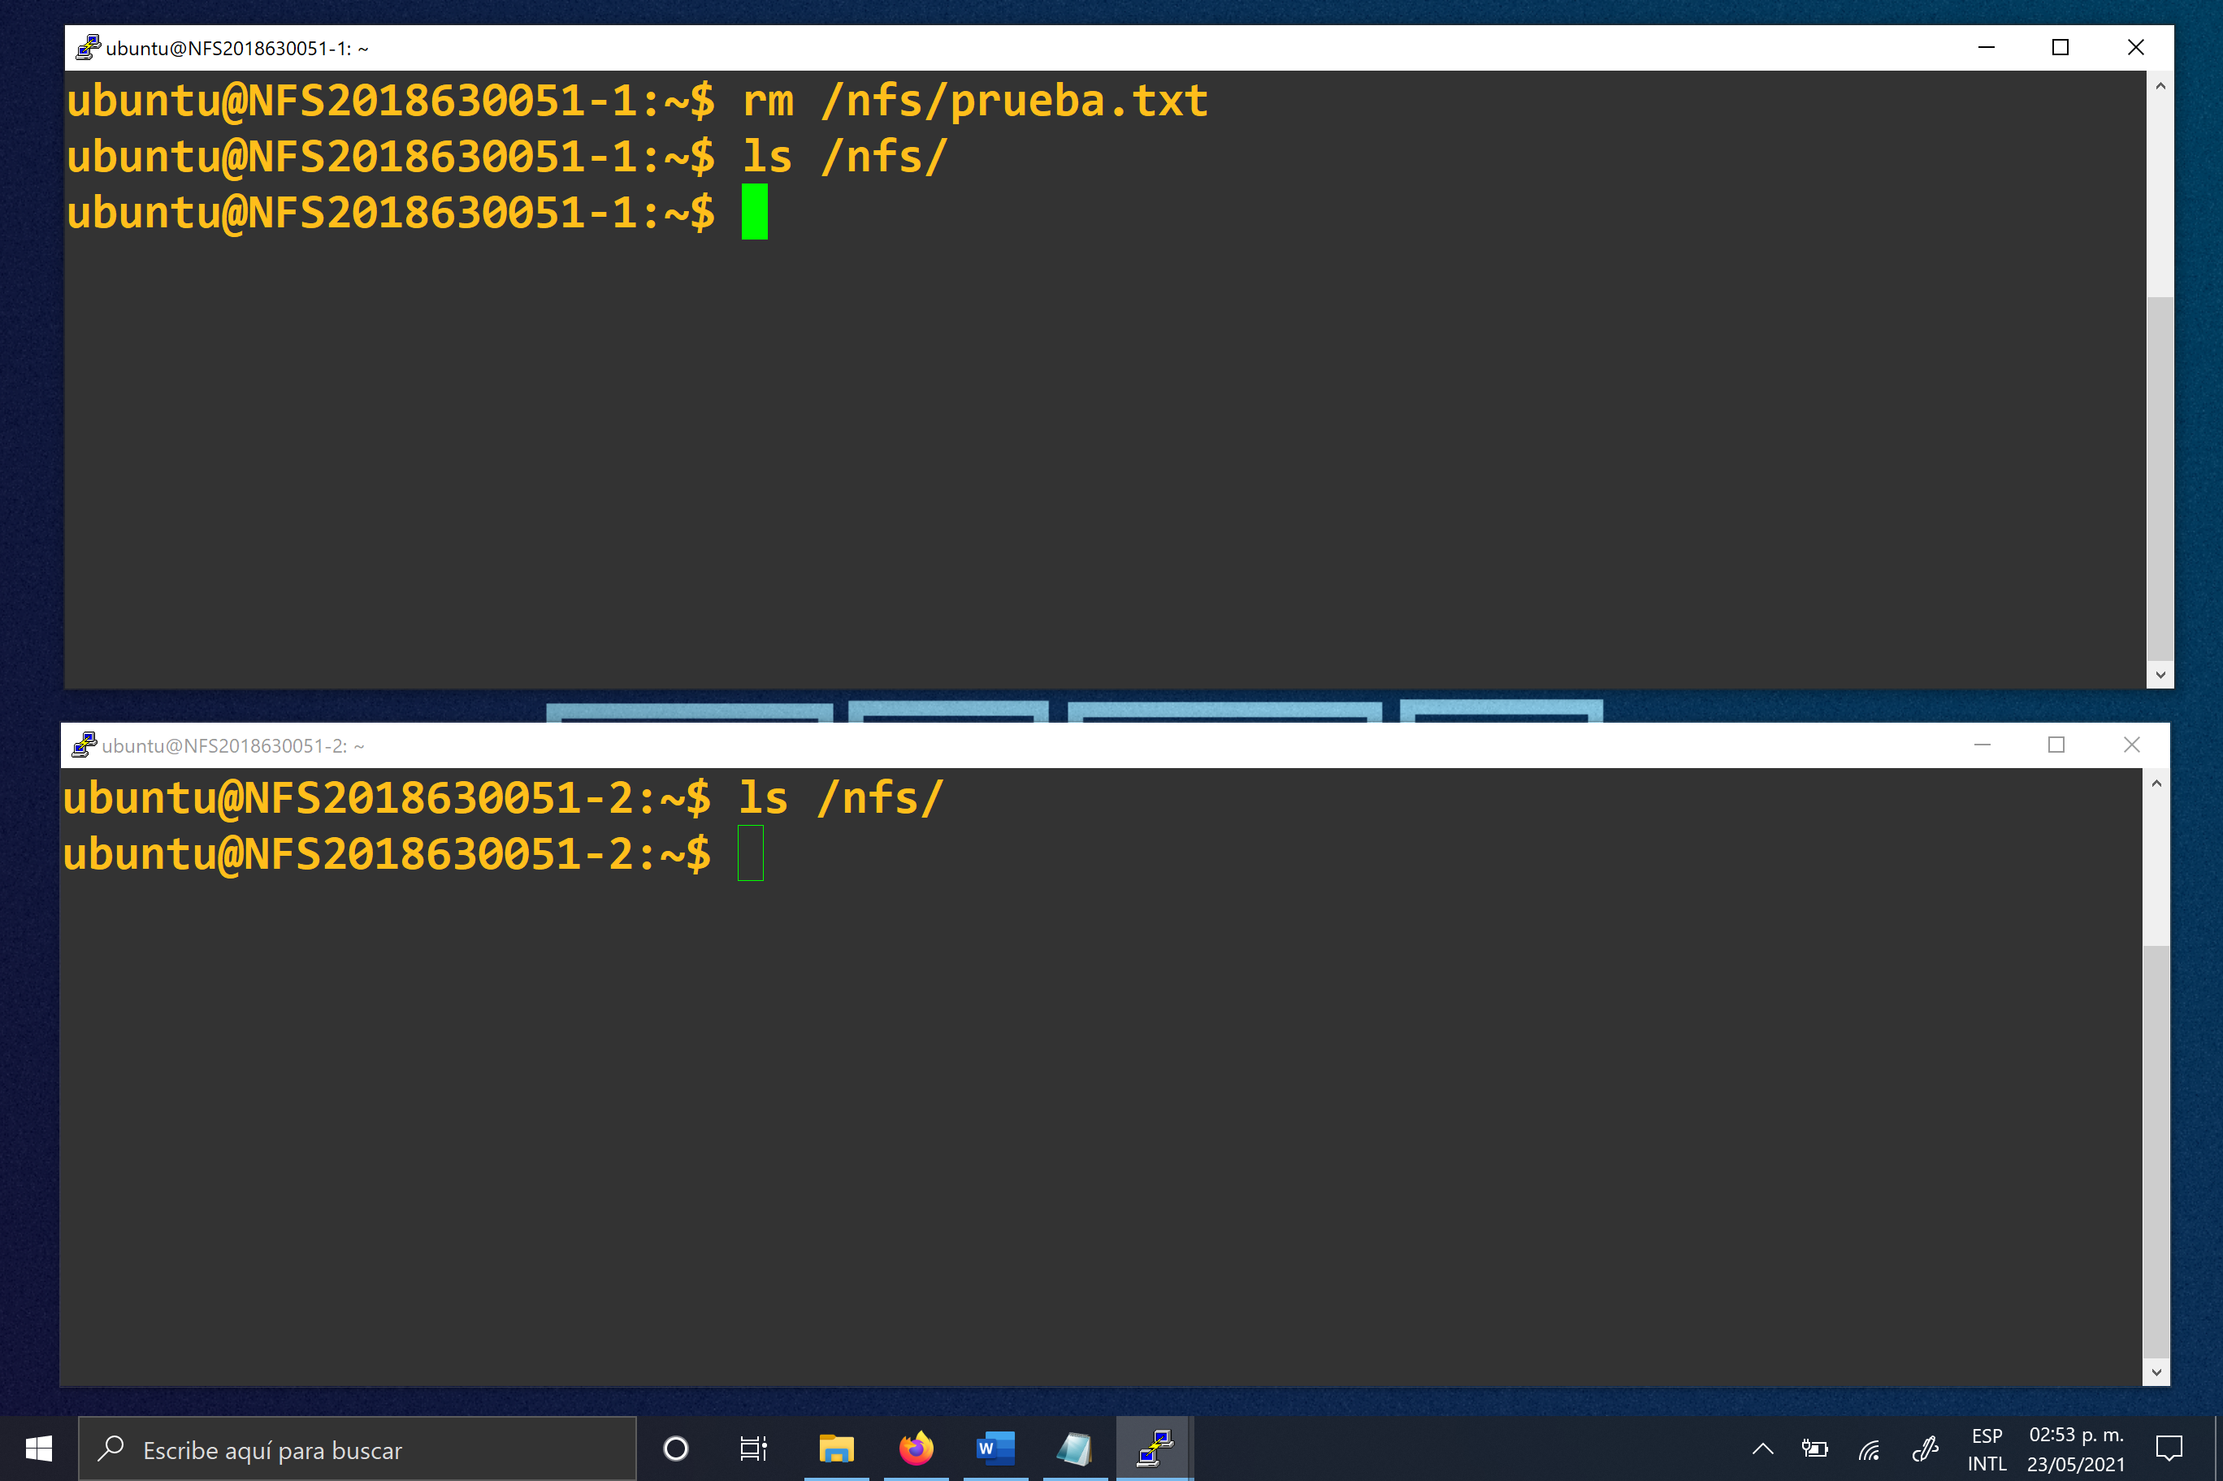

**CONCLUSIÓN**

En esta práctica he realizado la configuración del sistema de archivos o NFS, y como pude observar y comprobar este servicio sirve para que las maquinas que se conectan a un servidor puedan acceder de manera transparente a los archivos a través de este. Se pudo observar el comportamiento de NFS, así como la asignación de permisos en un grupo para que los cambios se vean reflejados en los clientes que estuvieran en el mismo grupo.

Además, identifique el porqué de la “transparencia” dado que se refiere a que si algún cliente modifica algo, como en este caso un archivo de texto, las modificaciones pueden ser visualizadas por los demás clientes que tengan acceso al recurso. Además de realizar un apequena investigación que me permitió realizar la configuración del montaje de los servicios del servidor para no tener que configurar la maquina cada que se inicien y se haga de forma automática.